数控机床坐标轴方向的确定步骤及方法实例
1.坐标轴方向的确定方法步骤:
（1）Z坐标
Z坐标的运动方向是由传递切削动力的主轴所决定的，即平行于主轴轴线的坐标轴即为Z坐标，Z坐标的正向为刀具离开工件的方向。
如果机床上有几个主轴，则选一个垂直于工件装夹平面的主轴方向为Z坐标方向；如果主轴能够摆动，则选垂直于工件装夹平面的方向为Z坐标方向；如果机床无主轴，则选垂直于工件装夹平面的方向为Z坐标方向。图1所示为数控车床的Z坐标。
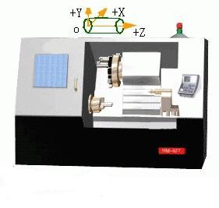
图1 数控车床的坐标系
（2）X坐标
X坐标平行于工件的装夹平面，一般在水平面内。确定X轴的方向时，要考虑两种情况：
1）如果工件做旋转运动，则刀具离开工件的方向为X坐标的正方向。
2）如果刀具做旋转运动，则分为两种情况： Z坐标水平时，观察者沿刀具主轴向工件看时，+X运动方向指向右方；Z坐标垂直时，观察者面对刀具主轴向立柱看时，+X运动方向指向右方。 图1.7所示为数控车床的X坐标。
（3）Y坐标
在确定X、Z坐标的正方向后，可以用根据X和Z坐标的方向，按照右手直角坐标系来确定Y坐标的方向。图1所示为数控车床的Y坐标。
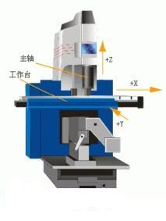
图2 数控立式铣床的坐标系
2.举例
例：根据图2所示的数控立式铣床结构图，试确定X、Y、Z直线坐标。
（1）Z坐标：平行于主轴，刀具离开工件的方向为正。
（2）X坐标：Z坐标垂直，且刀具旋转，所以面对刀具主轴向立柱方向看，向右为正。
（3）Y坐标：在Z、X坐标确定后，用右手直角坐标系来确定。

